**Prueba de desarrollo parte 1/2**

|  |
| --- |
| Nombres: katherine Mayerli |
| Apellidos: Yara Pardo |
| Cédula: 1030544551 |
| Firma: __________________________________________ |
| Número de veces que ha presentado un aprueba en CISA: |

La prueba aplica para desarrollador: Junior ( ), Intermedio ( ), Senior ( )

**NOTA:** Tiempo de la prueba: 2 horas

Base de datos

1. Mencione dos de las formas normales de base de datos en los modelos relacionales

***RTA****:*

* *Primera Forma Normal (1NF)*
* *Segunda Forma Normal (2NF)*

1. Con un ejemplo explique al menos dos de las formas normales de base de datos.

***RTA****: Para el ejemplo de la agencia de viajes de un pasajero, tomamos el objeto PERSONA y agregamos la llave principal a la tabla PERSONA, la cual no puede ser nulo, por lo tanto lo dejamos autoincremental.*

*Identificamos lo datos que se podrian repetir en la tabla como es el caso del campo TIPO DE IDENTIFICACIÓN y la separamos en otra tabla y se almacena el ID del valor correspondiente mediante una llave foranea en la tabla PERSONA.*

1. ¿Qué diferencia hay entre primary key, foreign key, índices?

* ***Rta****: primary key es un campo que identifica de manera unica un registro de los demas obligando que ese registro no sea nulo y solamente debe haver un primary key (o llave compuesta) dentro de la tabla.*
* *La foreignKey se usa para indicar y/o relacionarla con un campo de otra tabla principal (mediante la primary key) y una tabla puede tener varias foreign key.*
* *El indice permite optimizar una consulta por medio de un identificador unico, permitiendo acceder al registro de una tabla sin tener que recorrer la tabla secuencialmente.*

1. ¿Cuál es el fin de la cláusula WITH(NOLOCK)?

***Rta****: es un comando que se agrega a una tabla para que al momento de realizar una consulta, está no se bloquee en caso de que se esten ejecutando otras consultas que tal vez esten leyendo los mismos datos.*

1. En una sentencia SQL, ¿cuál es el orden de ejecución en el motor de BD?
   1. From – Select – Where
   2. Select – From – Where
   3. Where – Select – From
   4. From – Where - Select

***Rta****: d) From- Where - Select*

Ingeniería de software

1. ¿Qué diferencia hay entre un escenario y un caso de uso?

***Rta****: En el escenario se ilustran los pasos que realiza el usuario al momento de interactuar con el sistema o aplicativo en un proceso especifivo. En cambio en el caso de uso; se exponenen los posibles escenarios a los que se puede enfrentrar el usuario al momento de realizar dicho proceso.*

1. ¿Qué documentos y actividades son importantes en la fase de análisis de requisitos en el desarrollo de aplicaciones?

* *Requerimiento*
* *Diagrama de Componentes*
* *Modelo Entidad Relación*

1. ¿Qué modelos conceptuales se utilizan para la fase de diseño del software?

* *Escenarios*
* *Casos de uso*

1. Mencione tres metodologías ágiles de desarrollo de software y algunas características de cada metodología.

* *Scrum: Colaboración entre todos los miembros del equipo de desarrollo, Cliente. Es flexible porque se adapta a las necesidades del cliente en cualquier momento.*
* *XP: Tiene Pruebas unitarias continuas, pequeñas mejoras iterativas e incrementales, el cliente trabaja con el equipo de desarrollo.*
* *RUP: Uso de la arquitectura basada en componentes, sigue de la mano de los casos de uso, tiene control de cambios.*

Lógica

1. Utilizando pseudocódigo o (lenguaje de su preferencia) imprima los valores que contiene en sus diagonales una matriz de n x n.
2. Lea detenidamente el siguiente código, con base a éste responda las preguntas que se encuentran más adelante.

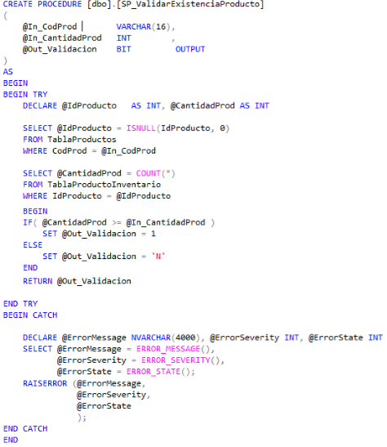

* 1. Teniendo en cuenta que el código 148 corresponde al producto “Cuadernos” y que tiene 8 existencias, ¿Qué retorna la siguiente sentencia?

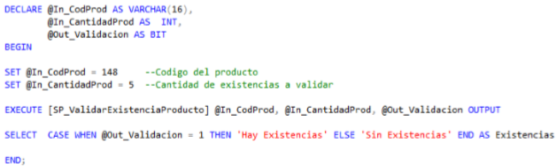

Respuesta:

1. Hay Existencias
2. Msg 50000, Level 16, State 1, Procedure SP_ValidarExistenciaProducto, Line 38 Conversion failed when converting the varchar value 'N' to data type bit.
3. Sin Existencias
4. Ninguna de las anteriores

***Rta:*** *Hay Existencias.*